**Trabalho 4 de Cálculo Numérico**

Diferenciação e Integração Numérica



Nome: Vinícius Renato Rocha Geraldo

Professor(a): Larissa Astrogildo de Freitas

1. **Integração Numérica**

Considerando uma integral de interesse de *f(x)* no intervalo [a, b], ou seja,

$$I= \int_{a}^{b}{f\left(x\right)dx}$$

desejamos que seja estimada numericamente essa integral em subintervalos do intervalo fornecido inicialmente no problema, onde esse tamanho de cada intervalo é dado por um *hi = xi+1 – xi*. Nesse caso, todos os intervalos possuem um tamanho padrão que estamos relacionando com a fórmula $h= \frac{b-a}{n}$. Nas próximas seções serão descritas de forma mais ampliada os métodos possíveis de aproximações a partir de regras de áreas.

* 1. **Regra do Trapézio**

A regra do trapézio consiste em realizar aproximações da função *f(x)* para um polinômio de grau 1. A ideia desse método é utilizar da integral *It* é a área do trapézio de altura h = x1 – x0 e de base f(x0) e f(x1). Ao substituir a área sob a curva *f(x)* pela área do trapézio estamos realizando uma aproximação e cometendo um erro, porém nesse trabalho não estamos realizando o erro associado a função.

* 1. **Regra dos Trapézios Repetida**

Quando o intervalo [a, b] é grande, devemos fazer várias subdivisões e aplicar a regra dos trapézios repetidas vezes. Quanto maior o número de subdivisões que iremos fazer, menor vai ser o passo de *h* que vai ser nos trapézios, ou seja, teremos mais iterações para chegar no intervalo desejado.

No trabalho foi feita a implementação do método do trapézio repetido e utilizada na lista 11 exibidas na Figura 1.

* 1. **Regra 1/3 de Simpson Repetido**

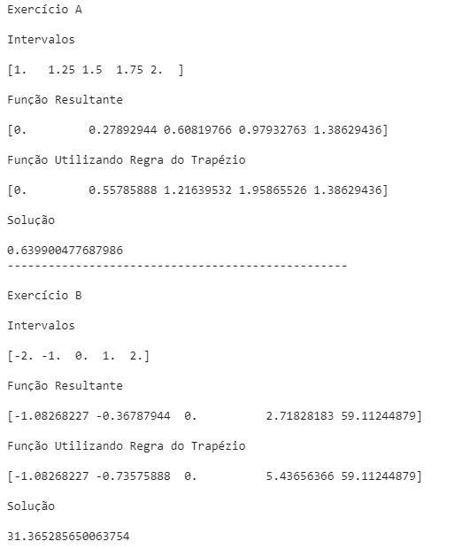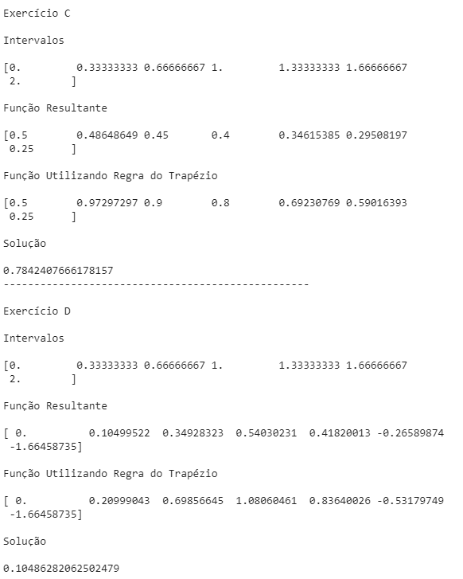

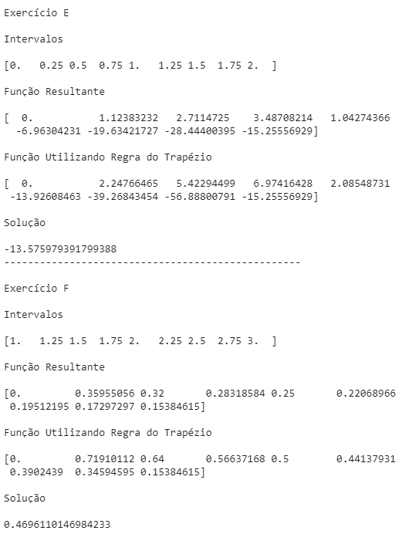

*Figura 1 – Lista 11 de Exercício com Método de Trapézios Repetidos*

Utilizamos esse método com a implementação da forma de Lagrange para estabelecer a fórmula de integração resultante da aproximação da *f(x)* por um polinômio de grau 2. Seja *p2(x)* o polinômio que interpola *f(x)* nos pontos *x0* = *a* e *x1 = x0 + h* e *x2 = x0 + 2h = b*. Novamente, quando o intervalo [a, b] é grande, a solução é realizar várias subdivisões e aplicar o método de 1/3 de Simpson repetidas vezes até que o valor seja o mais aproximado possível da função *f(x)* analisada.

Utilizando a mesma lista 11 que foi aplicada o método dos trapézios repetidos aplicou-se também a regra de 1/3 de Simpson Repetida para ver a geração dos valores de cada função e analisar o erro associado a cada um. Podemos levar em conta que contém algumas diferenças de casa decimais de cada implementação. A Figura 2 é aplicação do método 1/3 de Simpson Repetida na lista do trabalho.

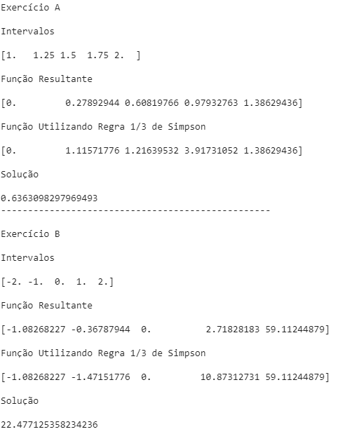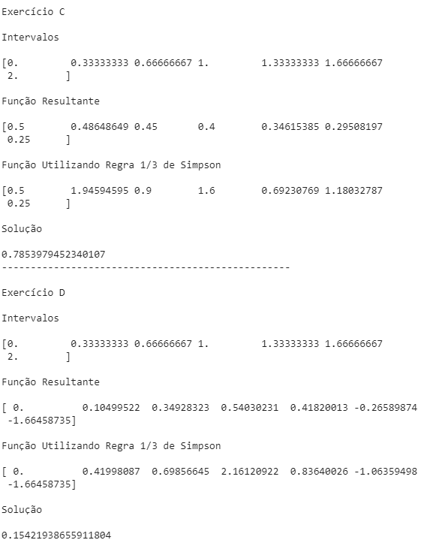

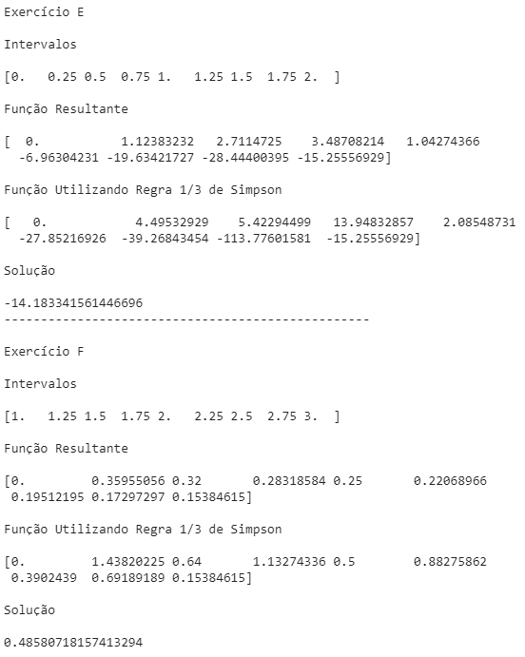

*Figura 2 – Lista 11 de Exercício com a Regra de 1/3 de Simpson Repetidos*

* 1. **Regra 3/8 de Simpson Repetido**

O método de 3/8 de Simpson Repetidos contém as mesmas especificações da regra de 1/3 de Simpson Repetidos, porém algumas existem algumas modificações nas aproximações dos cálculos. Por utilizar uma divisão de 3/8 para cada iteração da função o cálculo das integrais acaba se aproximando de um valor muito pequeno por conta dessa multiplicação de 3/8 a cada função de interesse no polinômio de terceira ordem. Podemos ver que as casas de aproximação em relação a regra de 1/3 de Simpson Repetidos e do Trapézio Repetidos estão mais próximos em relação da regra de 3/8 de Simpson Repetidos. Vemos que aplicado a lista 11 nas outras seções a aproximação era perceptível na terceira casa decimal, já por conta das divisões por um valor pequeno na regra de 3/8 de Simpson torna uma aproximação mais fiel a função desejada. Na Figura 3 é a aplicação da regra de 3/8 de Simpson Repetidos na lista 11 como desejado no trabalho.

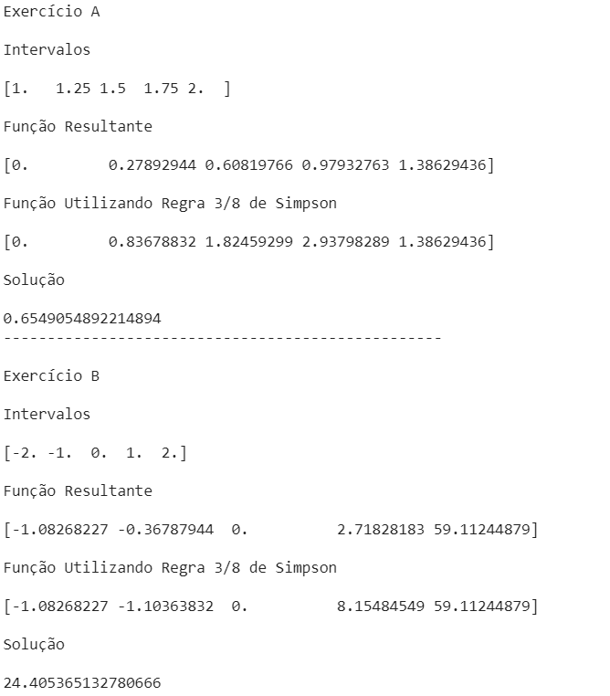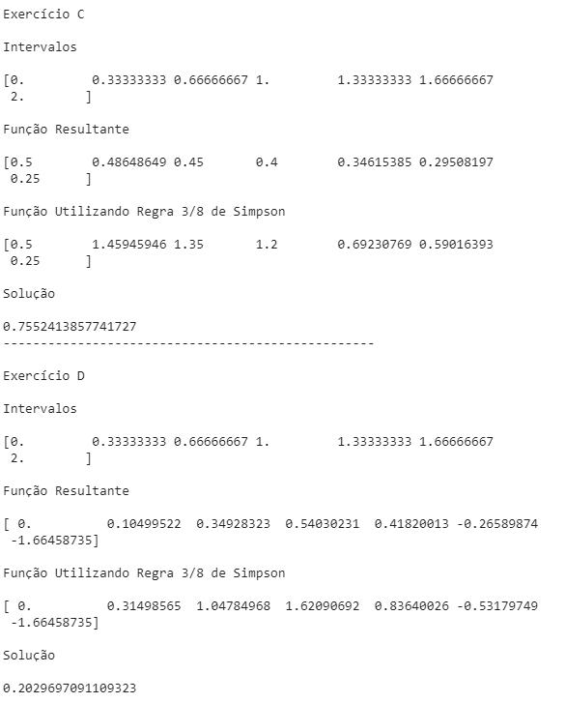

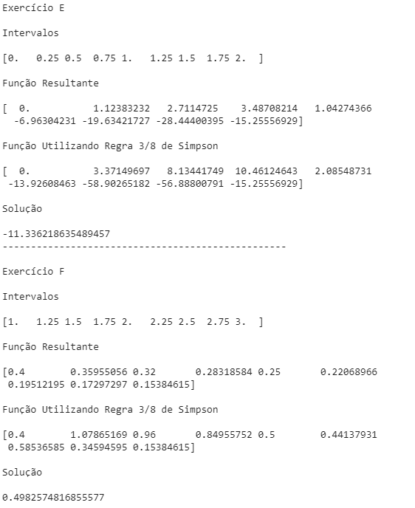

*Figura 3 – Lista 11 de Exercício com a Regra de 1/3 de Simpson Repetidos*

1. **Derivação Numéricas**

Nesta seção será mostrada algumas estratégias de aproximações de derivações de funções reais para chegar no cálculo desejado. Na maior parte dos problemas envolvem mais de uma variável de interesse e acaba sendo necessário a utilização de equações diferenciais para realizar a aproximação dos métodos de problemas reais. Serão discutidos os métodos de Euler, Runge-Kutta de Segunda e Quarta ordem nessa seção.

* 1. **Método Euler**

O método de Euler utiliza os dois primeiros termos da série de Taylor, ou seja, a aproximação linear da função y. Isso faz que o comportamento desse método é que utilizando de derivações e aproximações sucessivas da função iremos adquirir dois pontos no gráfico e assim calculando uma reta entre eles onde quanto mais traços fazemos na função mais próximo o método de Euler se apresentará da função fornecida. Veremos que na hora de projetar os gráficos para esse método apresenta um formato discreto da função, pois por realizar pequenas iterações o passo da plotagem vai ser pequeno.

* 1. **Método de Runge-Kutta Segunda e Quarta Ordem**

O método de Runge-Kutta de ordem *m* fornece valores aproximados da solução da equação diferencial que coincidem com os valores obtidos através da expansão em série de Taylor de y em relação ao ponto x. Percebe-se que nesse método utilizam aproximações da média dos valores de *h* para o de segunda ordem e na de quarta ordem dividimos em seis vezes o nosso parâmetro para aproxima a EDO no melhor caso possível.

* 1. **Aplicação dos métodos**

Essa seção será discutida um pouco sobre cada questão da lista 12 disponível no trabalho. As questões 1 e 2 fazemos as aplicações em problemas reais de que podem ser resolvidos com aproximações em cálculos para chegar a valores desejados. Na primeira questão é mostrada como podemos estimar a quantidade de estudantes que saberão de um boato através de uma equação de entrada para estipular a variação dos estudantes. Nesse caso foi feita uma modificação na função de Euler, Runge-Kutta de Segunda e Quarta ordem para que seja feita operações com EDO’s de primeira ordem também.

Já para questão dois é utilizada da aplicação de drenagem de água de um sistema de tanque e precisamos estimar em quanto tempo conseguimos estimar que o tanque vai ser necessário para esvaziar todo o tanque onde também é utilizado uma equação associada a uma constante que depende da forma do furo e da área do reservatório. Iremos ver que para cada aplicação o tanque esvazia em um tempo, no caso do método de Euler é em 56 minutos e nos RK’s é esvaziado em 54 segundos. Isso tudo está relacionado com a aproximação de cada método onde está implementado.

Para as questões três e quatro é mostrado em um gráfico a aplicação dos métodos de Euler e RK de Quarta ordem e ver o impacto da variação do passo da iteração *h* para cada função. Pode-se analisar que quanto menor o valor do passo mais próximo o gráfico se comportará da sua função real, pois estamos plotando de uma forma discreta da função.

A Figura 4 está apresentada as questões 1, 2 e 3 aplicando os métodos de Euler e a Figura 5 são as questões 1, 2, e 4 aplicando os métodos de Runge-Kutta de Segunda e Quarta ordem.

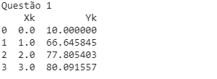 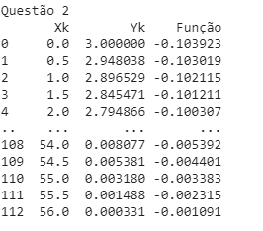

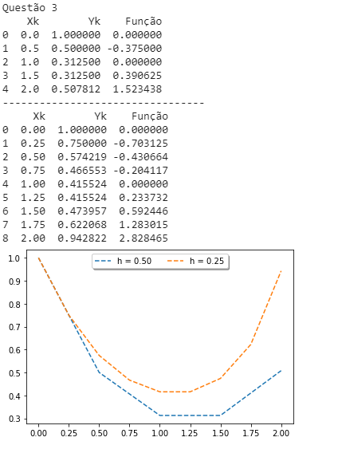

*Figura 4 – Lista 12 Aplicando o método de Euler*

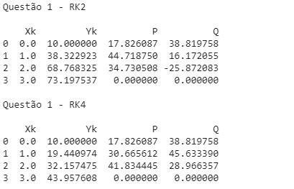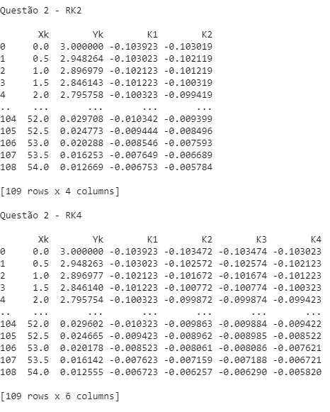

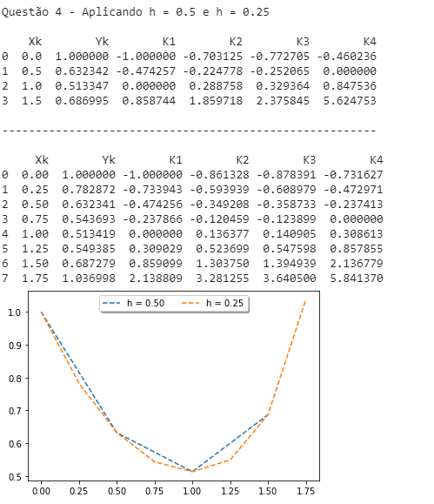

*Figura 5 – Lista 12 Aplicando o método de RK de Segunda e Quarta Ordem*